КОМИТЕТ ПО ОБРАЗОВАНИЮ  АДМИНИСТРАЦИИ  КАШИРСКОГО МУНИЦИПАЛЬНОГО РАЙОНА  МОСКОВСКОЙ ОБЛАСТИ  142900, г. Кашира, ул. Ленина, д.2  Тел. (269) 28-527, 28-044, 28-000 |  |  |  |  |  | Руководителю ОУ  о введении курса ОРКСЭ
16.03.2012 |  | № |  |  | 332
На № |  |  | от
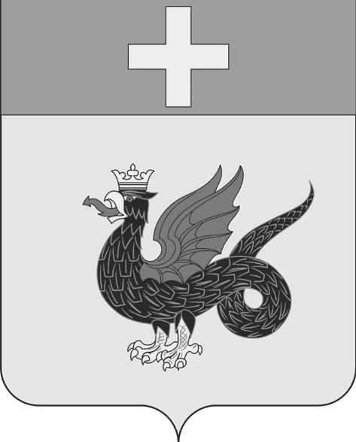

В связи с введением с 1 сентября 2012-2013 учебного года во всех общеобразовательных учреждениях Каширского муниципального района комплексного учебного курса «Основы религиозной культуры и светской этики» Комитет по образованию администрации Каширского муниципального района направляет для организации работы следующие приказы Минобрнауки Российской Федерации:
от 31 января 2012 г. № 69 «О внесении изменений в федеральный компонент государственных образовательных стандартов начального общего, основного общего и среднего (полного) общего образования, утвержденный приказом Министерства образования Российской Федерации от 5 марта 2004 г. № 1089 «Об утверждении федерального компонента государственных образовательных стандартов начального общего, основного общего и среднего (полного) общего образования» (прилагается);
от 1 февраля 2012 г. № 74 «О внесении изменений в федеральный базисный учебный план и примерные учебные планы для образовательных учреждений Российской Федерации, реализующих программы общего образования, утвержденные приказом Министра образования Российской Федерации от 9 марта 2004 г.№1312 «Об утверждении федерального базисного учебного плана и примерных учебных планов для образовательных учреждений Российской Федерации, реализующих программы общего образования» (прилагается).
Одновременно информируем, что в соответствии с вышеуказанными приказами Минобрнауки России курс ОРКСЭ с 1 сентября 2012 -2013 учебного года включен в обязательную часть образовательной программы 4 класса начальной школы в объеме 34 часов.
В рамках учебного предмета «Основы религиозных культур и светской этики» изучаются основы православной культуры, основы исламской культуры, основы буддийской культуры, основы мировых религиозных культур и основы светской этики по выбору обучающихся, их родителей (законных представителей).
Просим довести данную информацию до всех участников образовательного процесса, обсудить на педагогических советах и родительских собраниях, разместить на информационных стендах и сайте общеобразовательного учреждения.
В каждом общеобразовательном учреждении необходимо подготовить нормативно-правовую базу по исполнению данных приказов.

Председатель Комитета по образованию Н.А. Солдатова
администрации Каширского муниципального района

Исп.:Прокофьева Л.А.
8(49669)2-86-22

